Universe
Чечёткин Валентин
Курицын Аким
Идея
Universe – это сайт и бот в дополнение к нему, на которых можно познавать вселенную
Основная идея – Разработать сайт, которы как платформа. на которой пользователь сможет узнать про планеты, звездные системы и галактики, а так же помощники смогут добавлять их . а бот будет реализовывать игру с пользователем, где необходимо из 4 вариантов ответа выбрать верный и собирать статистику об игре.
Реализация
Основные классы и функции:
1) game – основная функция для игры в боте
2) statistic – функция для получения и вывода статистики
3) catalog - функция по каталогам сайта
4) main - функция авторизации
5)create_planet, create_galaxy, create_star_systems, create_satellites – функции по созданию космических объектов. Основный классы форм находятся в папке forms

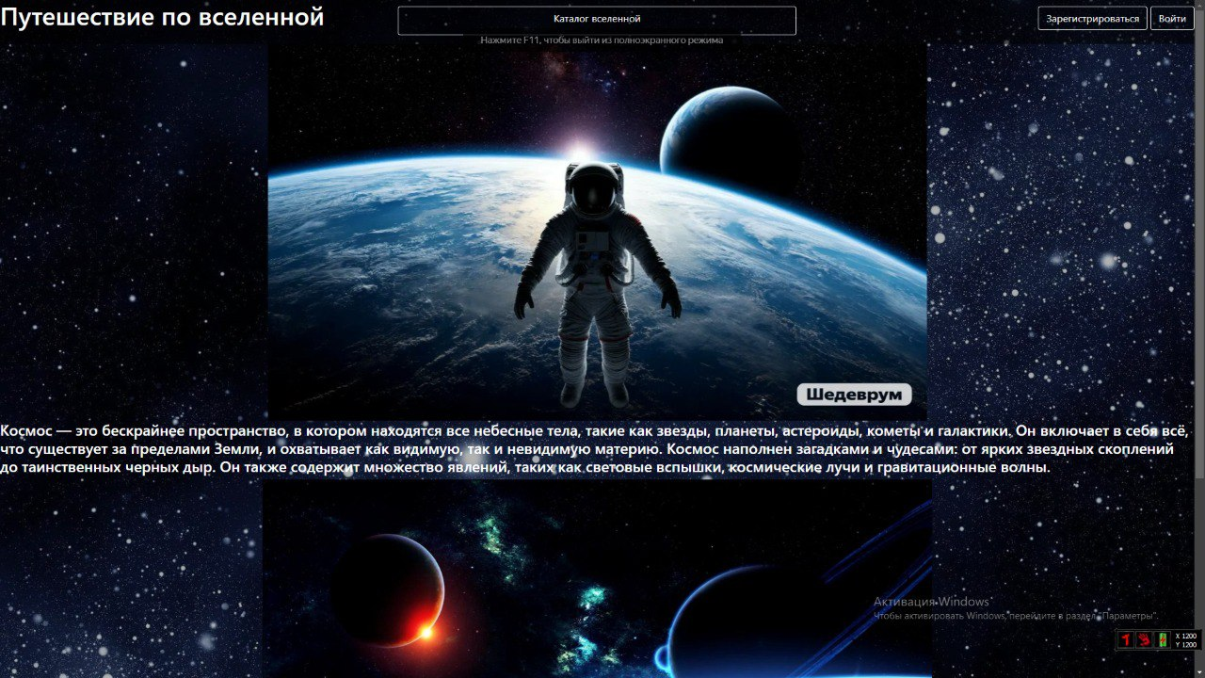
Главное меню и меню авторизации сайта и сообщение бота о статистике
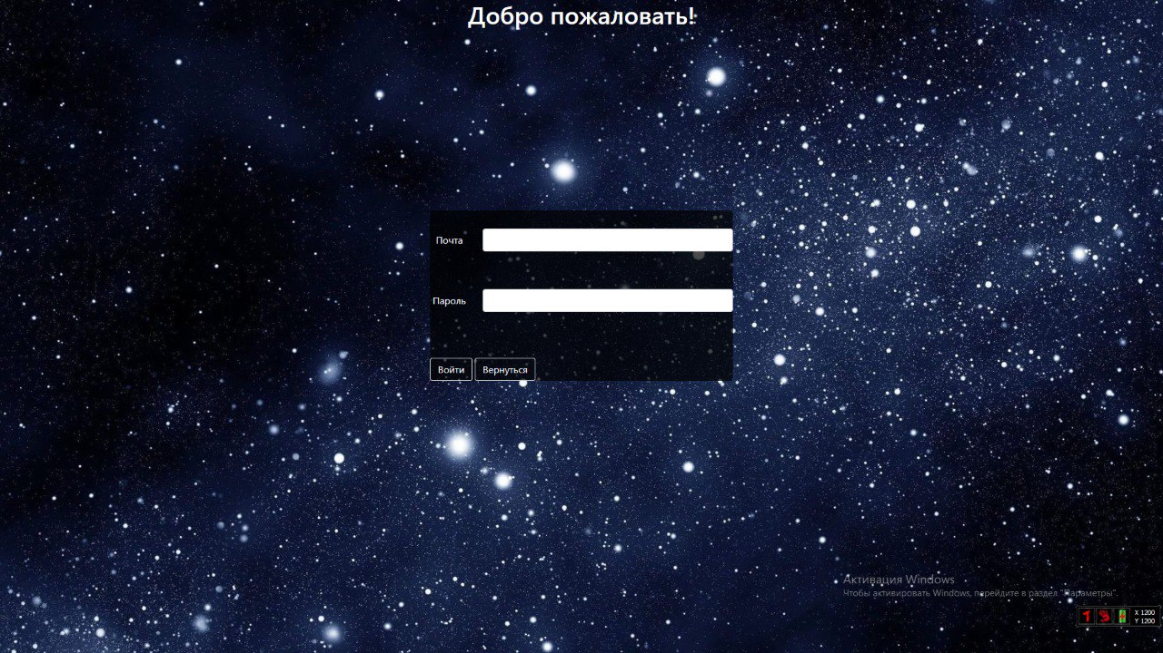
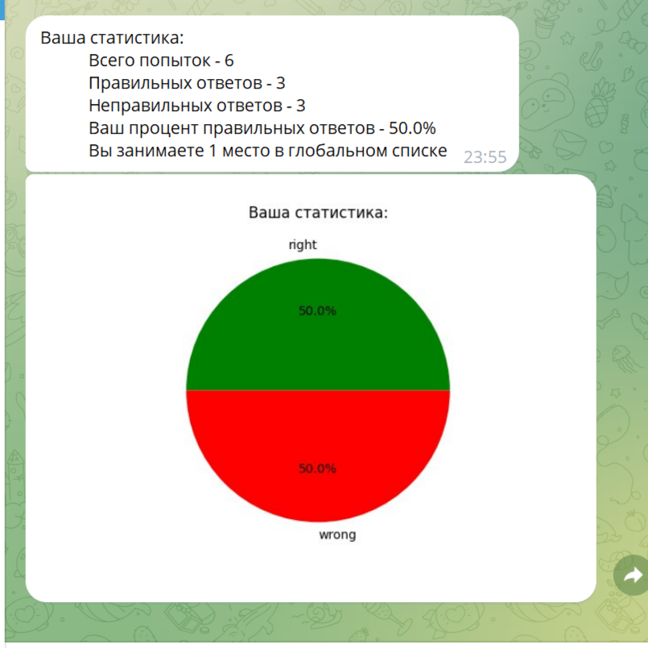

В проекте мы раскрыли некоторые возможности библиотеки Flask и Telegram-bot, а так же их модулей.
Также библиотека Random для реализации ряда игровых процессов и библиотека OS, matplotlib для визуализации данных, request для создания запросов на сайт и др.
.

